
目 录
学生 3
1 系统登录 3
1.1首页信息 3
1.2 进入系统 4
2 流程管理 5
2.1 学生申报课题 5
2.2 学生选题 6
2.3 查看任务书 7
2.4 填写开题报告等材料 8
2.5 中期检查 11
2.6 周进展情况记录 12
2.7 论文草稿 13
2.8 论文定稿 14
2.9 教师评价 15
2.10 查看答辩信息 16
2.11 校外毕业设计申请书 17
2.12 表格材料打印 18
2.13 优秀论文评审摘要 19
3 特殊情况处理 20
4 账号管理 21
5 交流互动 22
5.1 收件箱 22
5.2 发件箱 23
5.3 指导日志 24
关于 25

学生

1 系统登录

1.1首页信息
学生输入账号和密码后，点击“确定”即可登录系统。如下图：
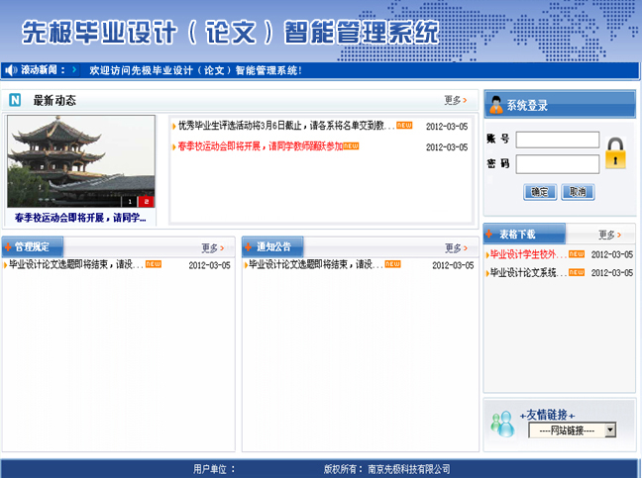
在上图中可以查看教务处发布的最新动态、通知公告、管理规定和表格下载等信息。

1.2 进入系统
学生登录后，进入如下图界面，页面上部显示登录账号的姓名和身份，左面显示学生的操作权限，右面的校内公告显示系统管理员发布的供登录人员查看的公告信息；院内公告是教学秘书发布的系部公告信息；优秀论文展示是系部公布的本系优秀的论文信息。
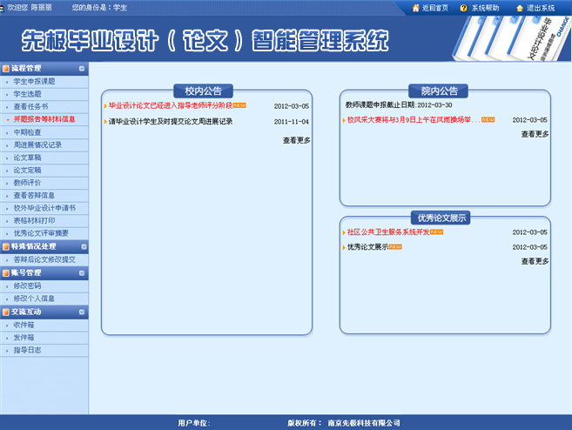
页面左边为主操作区域，右边为主显示区域。主操作区域分为：流程管理、特殊情况处理、账号管理、交流互动四部分。

2 流程管理

2.1 学生申报课题
学生申报课题，即学生自己申报课题供教师审核确认，自己做这个题目的论文。如下图：
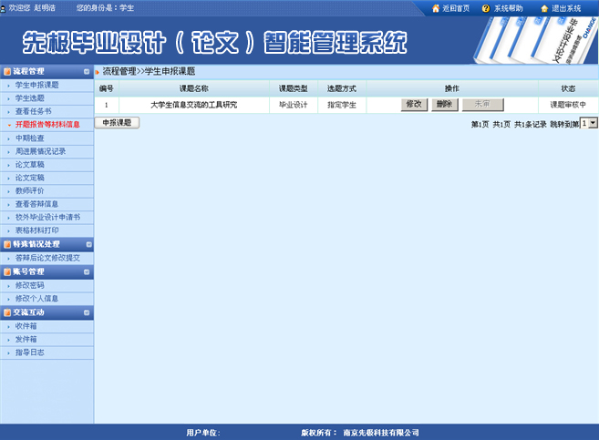

2.2 学生选题
学生选题，即学生选择毕业论文课题的操作，学生可根据自己的兴趣、方向选择课题。如下图：
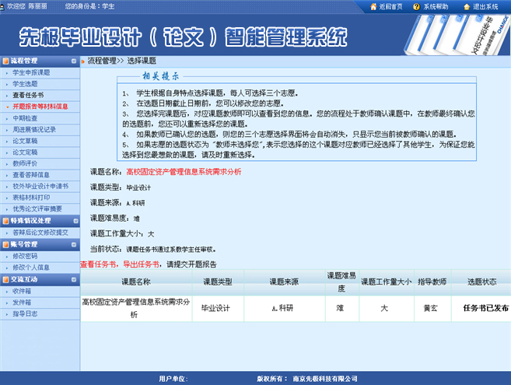

2.3 查看任务书
学生查看对应课题的教师提交的毕业论文任务书信息。如下图：
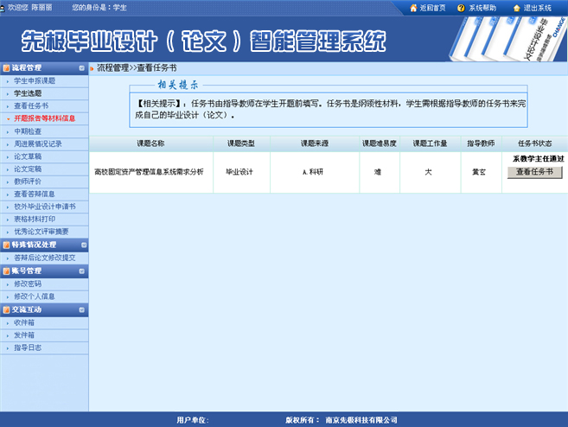
学生可以再页面查看任务书，也可以导出任务书到本地的机器上（格式为WORD）。

2.4 填写开题报告等材料
填写开题报告，学生选择的课题的教师，填写完任务书并通过教研室主任审核后，学生可以提交开题报告等材料（包括开题报告和外文翻译）。如下图：
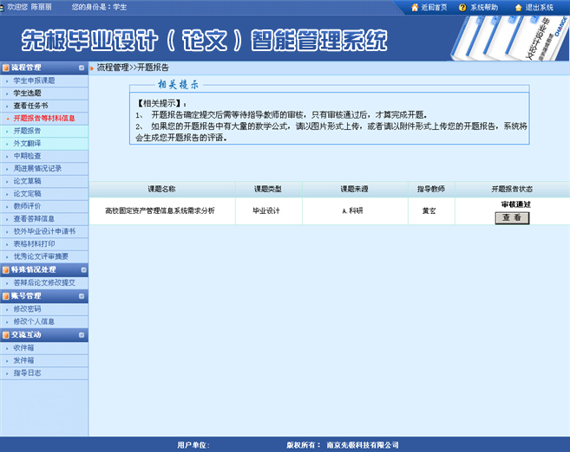
点击“填写开题报告”进入开题报告填写页面。如下图：
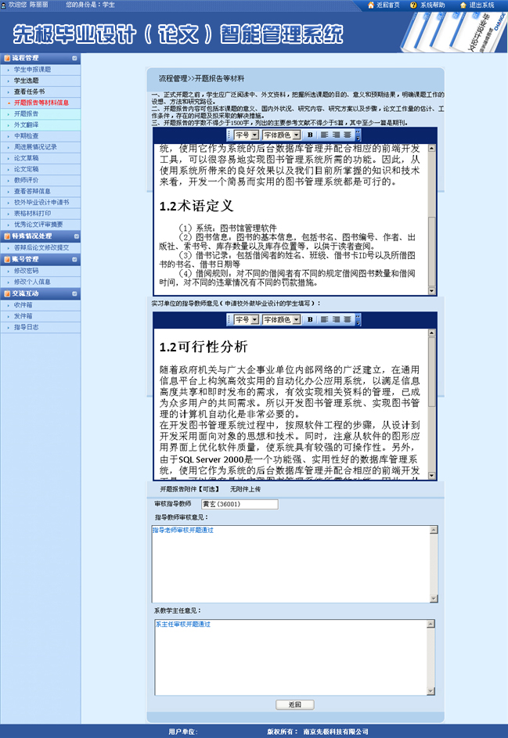
点“外文翻译”进入填写外文翻译界面。如下图：
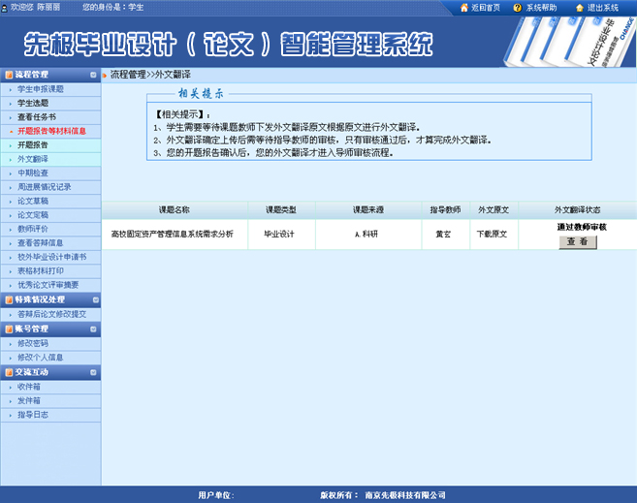

2.5 中期检查
学生提交自己的中期检查信息。如下图：
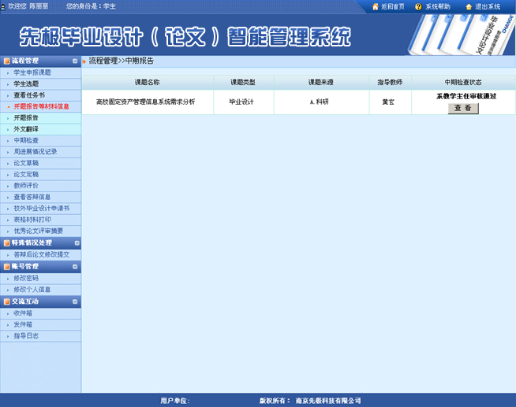

2.6 周进展情况记录
周进展情况记录，是学生每隔一段时间需要提交论文周进展记录，其中提交的间隔时间在系统管理员端可以设置。如下图：
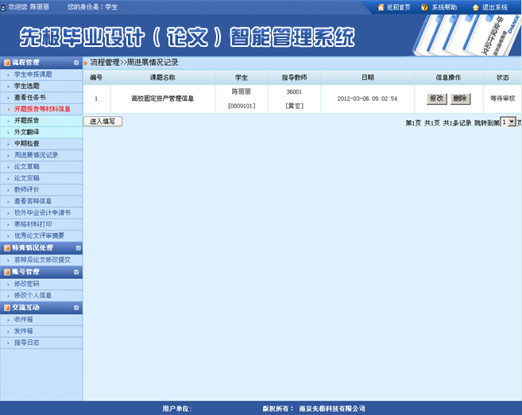

2.7 论文草稿
论文草稿，即学生开题报告通过专业负责人审核后，学生即可以提交论文草稿。论文草稿只是指导教师和学生之间的一种互动，并不涉及论文成绩的评定。只有通过论文草稿审核后，学生才可以提交正式的论文。如下图：
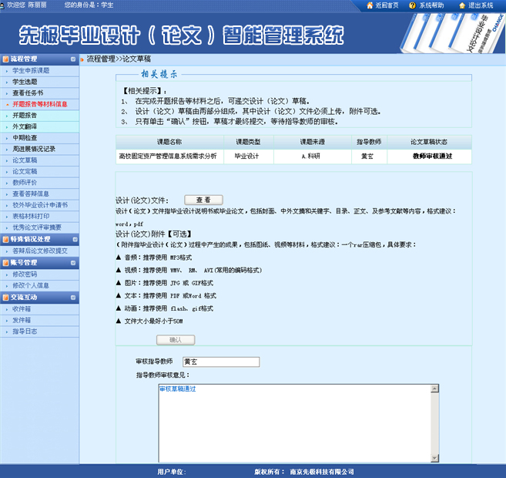

2.8 论文定稿
论文定稿，即学生提交论文定稿的操作，学生提交的论文草稿通过教师审核后，学生即可提交论文给指导教师。点击“浏览”选择准备好的论文附件，点击“确认”即完成论文的提交。如下图：
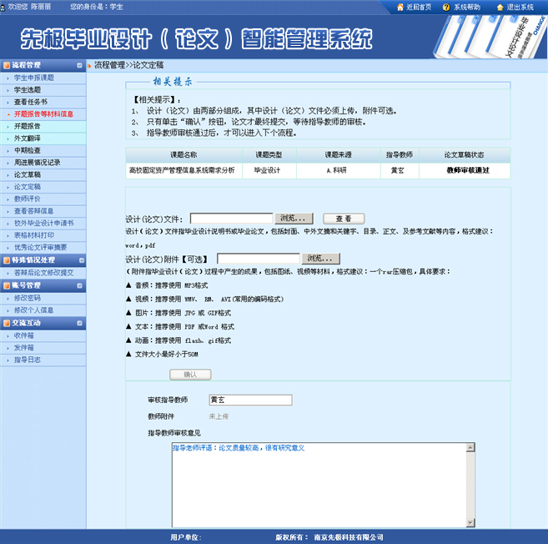

2.9 教师评价
完成论文、毕业答辩后，学生可以对指导教师进行评价，然后查看自己论文的最终总评成绩（但必须对老师进行评价）。如下图：
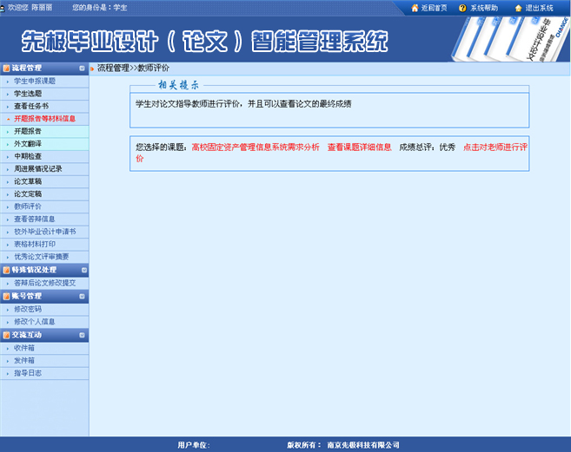

2.10 查看答辩信息
学生查看自己所在答辩组的详细信息。如下图：
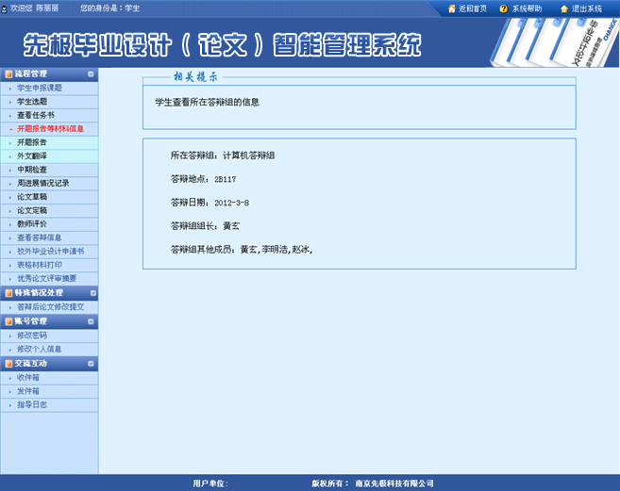

2.11 校外毕业设计申请书
学生填写校外毕业设计申请书，学生可以到校外进行毕业的设计。如下图：
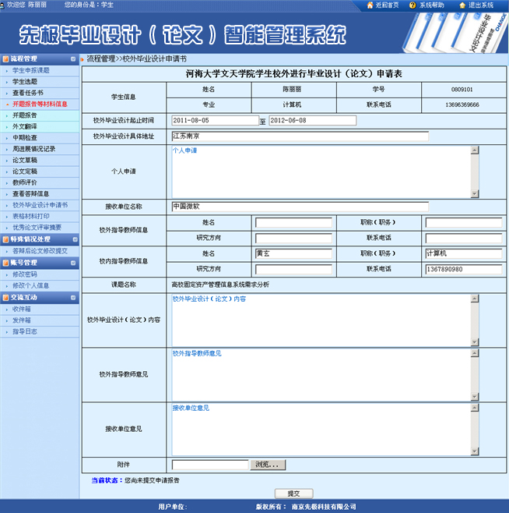

2.12 表格材料打印
学生导出并打印指导教师和评阅教师的评语。如下图：
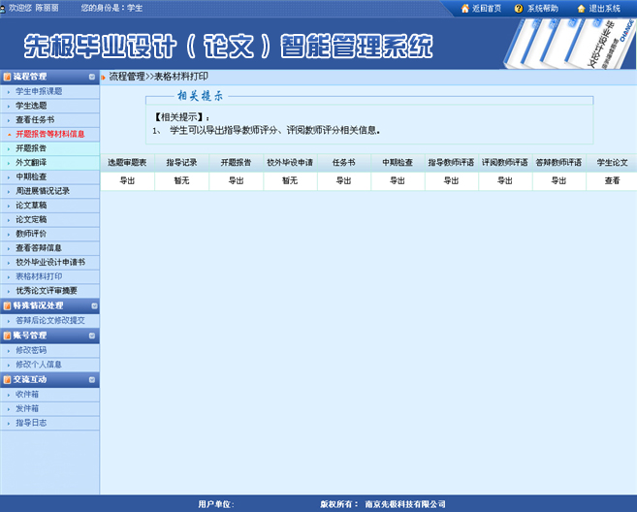

2.13 优秀论文评审摘要
学生提交自己的优秀论文评审摘要。如下图：
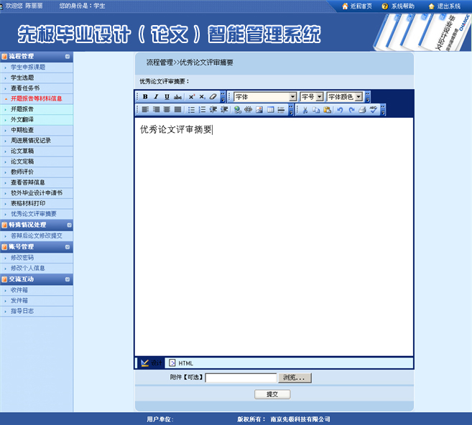

3 特殊情况处理
学生答辩后再次对自己的论文进行修改提交。如下图：
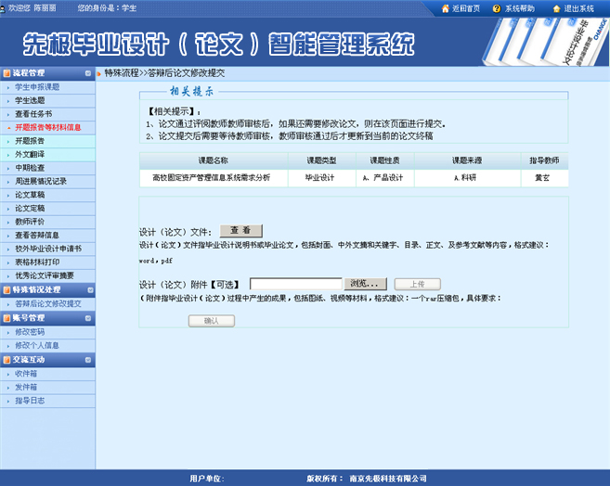

4 账号管理
修改密码、修改个人信息，即学生修改此登录账号的密码及维护个人的基本信息。如下图：
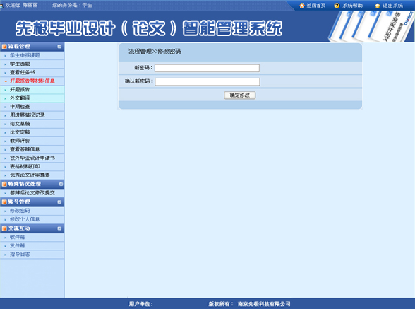
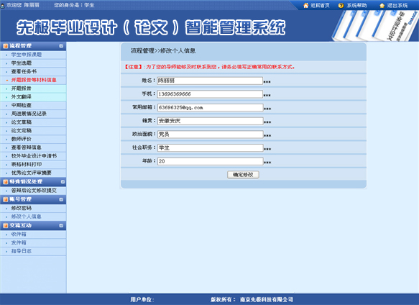

5 交流互动
学生可以和本系统中各个角色的人员进行交流互动，通过发邮件的形式实现在线讨论交流功能 。交流互动中还包含了教师对你的指导日志的记录查看功能，您可以查看你的论文导师对应的指导记录信息。

5.1 收件箱
收件箱中将列出所有人员发给你的信息，您可以在该页面进行回复、查看等操作。如下图：
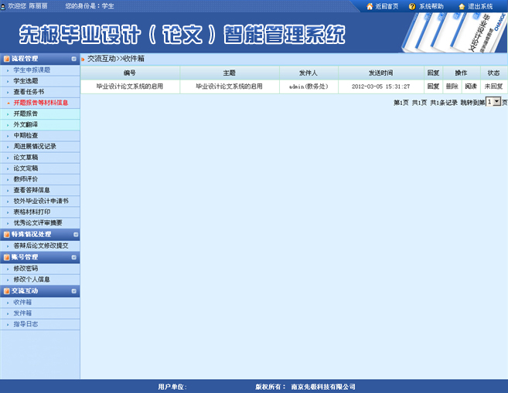

5.2 发件箱
学生可以给系统中任何角色的人员发送信息，并且您可以一次给多个人发信息。如下图：
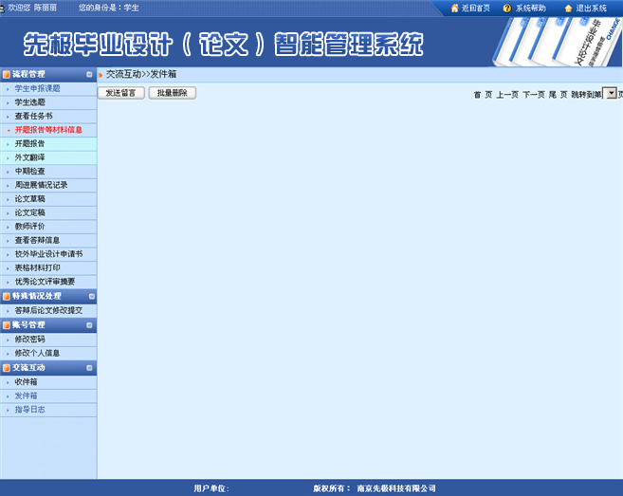

5.3 指导日志
学生可以查看指导教师对应的指导日志列表信息（指导日期、指导内容和指导方式等）。如下图：
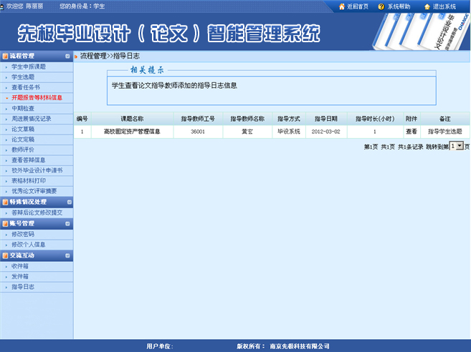

关于
感谢您使用本系统，因为本系统操作功能多，逻辑关系复杂，所以请使用本系统前务必详细阅读本手册,这样才能更好的使用本系统，方便教学实践。
如您有任何疑问或建议，请按以下联络方式与我们联系。



本系统之用户手册，南京先极科技有限公司具有最终解释权，如有内容更新，恕不另行通知。

郑重声明：本计算机程序受著作权和国际公约的保护。未经授权擅自复制或散布本程序之全部或部分，将导致严厉的民事和刑事处分，且将被依法提起最大范围的追诉。

